PENDIDIKAN DALAM KELUARGA
“Kajian Tentang Pola Asuh Nenek Bagi Kepribadian Anak Di Lembang
Balusu Bangunlipu Kecamatan Balusu”
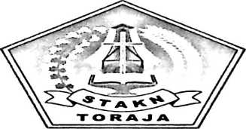

SKRIPSI
Diajukan Kepada Sekolah Tinggi Agama Kristen Negeri Toraja Untuk
Memenuhi Salah Satu Persyaratan Guna Memperoleh Gelar Serjana
Pendidikan Agama Kristen

OLEH:

PIHLIPUS PASAMA

NIRM 20103079
SEKOLAH TINGGI AGAMA KRISTEN NEGERI
( STAKN ) TORAJA
TAHUN 2014

PENDIDIKAN DALAM KELUARGA
“Kajian Tentang Pola Asuh Nenek Bagi Kepribadian Anak Di Lembang
Balusu Bangunlipu Kecamatan Balusu”
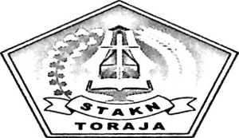

SKRIPSI
Diajukan Kepada Sekolah Tinggi Agama Kristen Negeri Toraja Untuk
Memenuhi Salah Satu Persyaratan Guna Memperoleh Gelar Serjana
Pendidikan Agama Kristen

OLEH:

PIHLIPUS PASAMA

NIRM 20103079
SEKOLAH TINGGI AGAMA KRISTEN NEGERI
( STAKN ) TORAJA
TAHUN 2014

Judul Skripsi | : PENDIDIKAN DALAM KELUARGA
Sub Judul | : Kajian Tentang Pola Asuh Nenek Bagi Kepribadian Anak  di Lembang Balusu Bangunlipu
Diajukan Oleh | : PIHLIPUS PASAMA
Nirm | :20103079
Jurusan | : Pendidikan Agama Kristen

Setelah diperiksa dan di teliti ulang, ternyata telah memenuhi persyaratan
dan telah dipertahankan di depan dewan penguji.
Mengkendek, 19 September 2014
Dosen Pembimbing I Dosen Pembimbing H
iJnMaidiantius. T., M. Th Dr. A. Kabanga’., M. Th
ii
HALAMAN PENGESAHAN
Judul
Sub Judul
Disiapkan
Dosen Pembimbing I
Dosen Pembimbing II
: PENDIDIKAN DALAM KELUARGA
: Kajian Tentang Pola Asuh Nenek Bagi
Kepribadian Anak di Lembang Balusu Bangunlipu
: PIHLIPUS PASAMA
: Dr. Maidiantius T., M. Th
: Dr. A. Kabanga’, M. Th
Telah dipertahankan oleh penulis di hadapan penguji dalam ujian sarjana (SI)
pada Sekolah Tinggi Agama Kristen Negeri ( STAKN ) Toraja pada tanggal 19
September 2014, dengan predikat kelulusan Memuaskan.
Mengkendek, September 2014
1. Drs. Natanael Sesa, M.Si
2. Fetty Siwa, M.Pd.K
Dewan Penguji
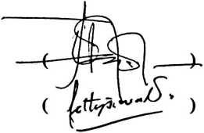
Panitia Ujian
Ketua
Alfrida L/Membala, M.Pd.K
Sekretaris
Nip. 150409440
Iri Oktavia Silaban, M. Th
'Nip. 198110032008012009
-R: '-.d
tuiSTA
Toraja
Salmon Pamaptung, M. Th
Nip. 1976072'i 2006041001

ABSTRAK
PIHLIPUS PASAMA, tahun 2014 menyusun skripsi di Sekolah Tinggi
Agama Kristen Negeri Toraja Jurusan Pendidikan Agama Kristen dengan judul
“Pendidikan dalam Keluarga” dan subjudul “ Kajian Tentang Pola Asuh Nenek
Bagi Kepribadian Anak di Lembang Balusu Bangunlipu Kecamatan Balusu”.
Penelitian ini bertujuan untuk mengetahui Pola Asuh Nenek/Kakek Bagi
Kepribadian Anak di Lembang Balusu Bangunlipu. Penelitian ini adalah
penelitian yang bersifat deskriptif, dimana data-data yang dikumpulkan melalui
teknik wawancaran dan observasi. Populasinya adalah masyarakat lembang balusu
bangunlipu kecamatan balusu kabupaten toraja utara.
Dari hasil penelitian dan hasil analisis data, maka dapat ditarik kesimpulan
untuk membuktikan atau menguji hipotesis yang diajukan dalam skripsi ini yaitu “
bahwa pola asuh yang digunakan nenek dalam mengasuh cucu adalah pola asuh
yang permisif atau pola asuh yang serba membolehkan dan tidak mau terlibat
dalam pertumbuhan kepribadian cucunya.

